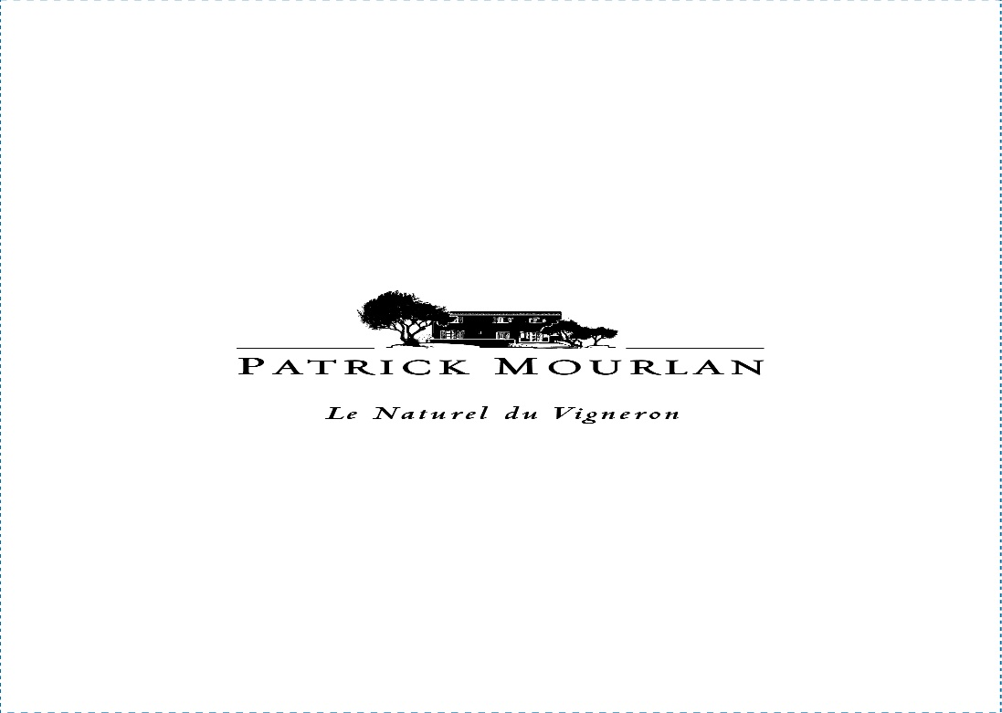

Fiche technique
Blanc Cuvée Classique

- Récolte : manuelle, raisins triés et égrappés

- Vinification : Ce vin blanc a été élaboré traditionnellement et vinifié de façon naturelle pour respecter le raisin et exprimer au mieux le terroir.

- Cépages : Rolle 70%, Grenache 30%

- Dégustation : Or jaune, reflets verts, nez fruits blancs, bonbon, abricot, belle intensité. Bouche ample, fruits blancs, épices, gras et long --Accompagnement : Apéritif, poissons
Service du vin
Service du vin

- Température de service : 8°- 10°c

